सूचनाको हक सम्बन्धी ऐन, २०६४ को दफा ५ (३) बमोजिम प्रस्तुत गरिएको र्इलाका प्रशासन कार्यालय, फर्पिङसँग सम्बन्धित सार्वजनिक विवरण
(२०७७ साउन १ देखि २०७८ असार मसान्तसम्म)
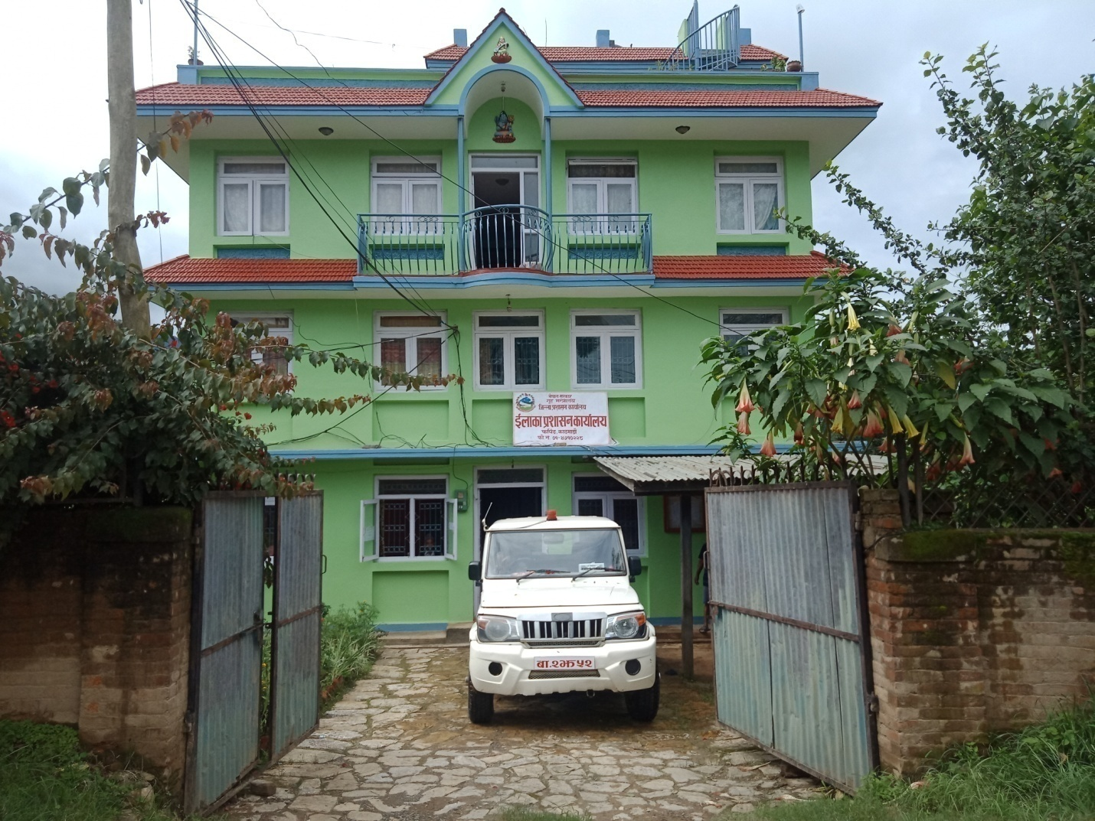

प्रकाशक
र्इलाका प्रशासन कार्यालय, फर्पिङ
२०७८, श्रावण

विषय सुची:
पेज नं.
- र्इलाका प्रशासन कार्यालय, फर्पिङको स्वरुप र प्रकृति - ३
- र्इलाका प्रशासन कार्यालय, फर्पिङको काम, कर्तव्य र अधिकार - ३
- र्इलाका प्रशासन कार्यालय, फर्पिङमा रहने कर्मचारी संख्या र कार्य विवरण - ४
- र्इलाका प्रशासन कार्यालय, फर्पिङबाट प्रदान गरिने सेवा - ४
- र्इलाका प्रशासन कार्यालय, फर्पिङमा रहेका शाखा र जिम्मेवार अधिकारी - ५
- सेवा प्राप्त गर्न लाग्ने दस्तुर र अवधि - ५
- निर्णय गर्ने प्रक्रिया र अधिकारी - ६
- निर्णय उपर उजुरी सुन्ने अधिकारी - ६
- सम्पादन गरेको कामको विवरण (२०७७ /०७८) - ६
- सूचना अधिकारी र प्रमुखको नाम र पद - ७
- ऐन, नियम, विनियम वा निर्देशिकाको सूची - ७
- आम्दानी, खर्च तथा आर्थिक कारोवार सम्बन्धी अद्यावधिक विवरण - ८
- सूचनाको हक अन्तर्गत सूचनाको हक माग्ने र पाउनेको विवरण - १०

- र्इलाका प्रशासन कार्यालय, फर्पिङको स्वरुप र प्रकृति :
जिल्ला प्रशासन कार्यालय काठमाडौंको मातहतमा रही यस दक्षिणकाली र्इलाकामा शान्ति, सुरक्षा र सुब्यबस्था कायम गरी जनताको जीउ, धन र स्वतन्त्रताको संरक्षण गर्नका साथै जनताहरूलाई नागरिकता ,नाबालक परिचय पत्र , राहदानीको सिफारिस शान्ति सुरक्षा र ठाडो उजुरी जस्ता सेवाहरू प्रदान गर्नु यस कार्यालयको प्रमुख कार्य हो ।
काठमाडौं जिल्लाको जनसंख्या भौगोलिक अवस्थिति र स्थानीय राजनीतिक दलहरूको माग समेतलाई मध्यनजर गरी नेपाल सरकार माननीय उपप्रधानमन्त्री तथा गृह मन्त्री स्तरको मिति २०६९।११।२१ को निर्णयनुसार यस ईलाका प्रशासन कार्यालय, फर्पिङ स्थापना भएको हो । यो कार्यालय काठमाडौ++ जिल्लाको दक्षिण पश्चिम भेगको दक्षिणकाली नगरपालिकामा रहेको साविक ६ वटा गाविस र हाल ९ वटा वडाका जनताहरूलाई सेवा प्रवाह गर्ने उद्देश्य अनुरूप स्थापना गरिएको हो । यस ईलाका प्रशासन कायार्लय फर्पिङमा नेपाल सरकारका रा.प. lद्धतिय श्रेणीको उपसचिव कार्यालय प्रमुख रहने व्यवस्था छ ।
२. र्इलाका प्रशासन कार्यालय, फर्पिङको काम, कर्तव्य र अधिकार :
- दक्षिणकाली र्इलाकामा शान्ति, सुरक्षा र सुब्यबस्था कायम गर्न जिल्ला प्रशासन कार्यालय काठमाडौंलाई सहयोग गर्नु ।
- र्इलाकामा संचालित विकास कार्यहरुमा सहयोग र समन्वय गर्ने ।
- र्इलाका क्षेत्रमा रहेका नेपाल सरकारका सम्पत्तिहरुको संरक्षण गर्न जिल्ला प्रशासन कार्यालय काठमाडौंलाई सहयोग गर्ने ।
- यस र्इलाकामा आइपर्ने विपद्हरुको ब्यबस्थापन गर्न जिल्ला प्रशासन कार्यालय काठमाडौंलाई सहयोग गर्ने ।
- र्इलाकामा वस्तुहरुको आपूर्तिलाई ब्यबस्थित गर्ने ।
- र्इलाकास्थित सार्वजनिक निकायहरुको कार्य सम्पादनमा समन्वय गर्ने ।
- नागरिकताको प्रमाणपत्र वितरण गर्ने
- राहदानी सम्वन्धी कार्य गर्ने गर्ने ।
- प्रचलित कानून, नेपाल सरकार तथा प्रमुख जिल्ला अधिकारीको निर्देशन बमोजिम अन्य विविध कार्यहरु गर्ने ।

३. र्इलाका प्रशासन कार्यालय, फर्पिङमा रहने कर्मचारी संख्या र कार्यविवरण :
सि.नं. | पद | दरवन्दी संख्या | पदपुर्ति | रिक्त
१ | उप सचिव (कार्यालय प्रमुख) | १ | १
२ | zfvf अधिकृत | १ | १
३ | नायव सुव्वा | २ | ० | २
४ | लेखापाल | १ | १ | ०
५ | कम्प्युटर अपरेटर | १ | १ | ०
६ | खरिदार | @ | @ | ०
८ | हलुका सवारी चालक | १ | १ | ०
९ | कार्यालय सहयोगी | ४ | ४ | ०
 | जम्मा | १# | ११ | २

४. र्इलाका प्रशासन कार्यालय, फर्पिङबाट प्रदान गरिने सेवा :
- स्थानीय प्रशासन तथा शान्ति सुरक्षा सम्वन्धी सेवा:
- नाम थर वा उमेर आदि प्रमाणित।
- नाबालकको उमेर प्रमाणित।
- दलित, मधेसी, आदिबासी जनजाति प्रमाणित।
- विविध कार्य।
- राहदानी सम्वन्धी सेवा:
- द्रुत सेवा अभिलेख प्रमाणित।
- नागरिकता सम्बन्धी सेवा:
- वंशजको आधारमा नागरिकताको प्रमाण पत्र बितरण।
- नागरिकताको प्रमाण पत्रको प्रतिलिपि बितरण।
- नाम थर जन्म मिति संशोधन।
- ठाडो उजुरी सम्बन्धी सेवा:
- गुनासो वा ठाडो उजुरी।
- आपूर्ति व्यवस्था र अनुगमन:
- सहज आपूर्ति व्यवस्थापन सुनिश्चित गर्नका लागि बजार अनुगमन तथा नियमन।
- विपद् व्यवस्थापन सम्वन्धी सेवा:
- जिल्ला प्रशासन कार्यालयको मातहतमा रही विपद् व्यवस्थापनमा सहयोग गर्ने ।
- विपद\मा पीडित भएकाहरुलाई क्षतिपूर्ति एवं राहत वितरण तथा पुन:स्थापनामा सहयोग गर्ने ।
५. र्इलाका प्रशासन कार्यालय, फर्पिङमा रहेका शाखा र जिम्मेवार अधिकारी :
सि.नं. | शाखाको नाम | जिम्मेवार अधिकारी | कैफियत
१ | स्थानीय प्रशासन तथा शान्ति सुरक्षा शाखा | विष्णु प्रसाद पौडेल | शा.अ.
२ | राहदानी शाखा | विष्णु प्रसाद पौडेल , दीपा कार्की | शा.अ/ खरिदार
३ | नागरिकता शाखा | विष्णु प्रसाद पौडेल, लक्ष्मी दाहाल | शा.अ/ क.अ.
४ | लेखा शाखा | +++++++++++++++++++++++++++++++++++++++++++++++++++++++++++++++++++++++++++++++++++++++++++++++++++++++लोक बहादुर के.सी. | लेखापाल

६. सेवा प्राप्त गर्न लाग्ने दस्तुर र अवधि :
सि.नं. | प्रदान गरिने सेवा | लाग्ने दस्तुर | लाग्ने अवधि | कै
१ | वंशजको आधारमा नेपाली नागरिकताको प्रमाण पत्र वितरण | रु.१०।- को टिकट | प्रक्रिया पुगेकै दिन
२ | नागरिकताको प्रतिलिपि वितरण | रु.१३।- को टिकट | प्रक्रिया पुगेकै दिन
३ | वैवाहिक अंगिकृत नागरिकताको प्रमाण पत्र सम्बन्धी सेवा | रु.१०।- को टिकट | प्रक्रिया पुगेकै दिन प्र.जि.अ. समक्ष पेश गर्ने
४ | द्रुत सेवा अभिलेख प्रमाणित | रु.१०।- को टिकट | प्रक्रिया पुगेकै दिन
५ | गुनासो वा ठाडो उजुरी | रु.१०।- को टिकट | यथाशीघ्र
६ | नाम थर उमेर आदि प्रमाणित | रु.१०।- को टिकट | प्रक्रिया पुगेकै दिन
७ | नाबालकको उमेर प्रमाणित | रु.१०।- को टिकट | प्रक्रिया पुगेकै दिन
८ | दलित, मधेशी, आदिबासि सिफारिस | रु.१०।- को टिकट | प्रक्रिया पुगेकै दिन
९ | नाम थर जन्म मिति संशोधन | रु १०। को टिकट | प्रक्रिया पुगेकै दिन
१० | नाता प्रमाणित | रु १०। को टिकट | प्रक्रिया पुगेकै दिन

७. निर्णय गर्ने प्रक्रिया र अधिकारी :
- निर्णय गर्ने प्रक्रिया: सरकारी निर्णय प्रक्रिया सरलीकरण निर्देशिका, २०६५ एवं सूचनाको हक सम्वन्धी ऐन, २०६४ लगायत प्रचलित कानून बमोजिम।
- निर्णय गर्ने अधिकारी :
नाम: nLnfw/ अधिकारी
पद: उप सचिव, कार्यालय प्रमुख
नाम: विष्णु प्रसाद पौडेल
पद: शाखा अधिकृत
८. निर्णय उपर उजुरी सुन्ने अधिकारी :
- नाम: nLnfw/ अधिकारी
- पद: उप सचिव, कार्यालय प्रमुख
९. सम्पादन गरेको कामको विवरण (२०७६ /०७७)
सि.नं. | सम्पादन गरेको काम | कामको परिमाण | कैफियत
१ | नागरिकता वितरण (प्रतिलिपि वाहेक) | ५१४
२ | नागरिकताको प्रतिलिपि वितरण | १६४
३ | घुम्ती शिविरबाट नागरिकता वितरण | -
४ | राहदानी सिफारिस | ६
५ | गुनासो वा ठाडो उजुरी | २०
६ | नाम थर उमेर आदि प्रमाणित | १४
७ | नावालक परिचय पत्र | ८
८ | दलित, मधेशी, आदिवासि सिफारिस | ११
९ | वजार अनुगमन | १८

- सूचना अधिकारी र प्रमुखको नाम र पद :
- कार्यालय प्रमुख :
- नाम: nLnfw/ अधिकारी
- पद: उप सचिव, कार्यालय प्रमुख
- सूचना अधिकारी :
- नाम: विष्णु प्रसाद पौडेल
- पद: शाखा अधिकृत

- ऐन, नियम, विनियम वा निर्देशिकाको सूची :
- नेपालको संविधान, २०७२
- स्थानीय प्रशासन ऐन, २०२८
- नेपाल नागरिकता ऐन, २०६३
- विपद् जोखिम न्यूनीकरण तथा व्यवस्थापन ऐन, २०७४
- लागु औषध (नियन्त्रण) ऐन, २०३३
- हातहतियार तथा खरखजना ऐन, २०१८
- आवश्यक पदार्थ नियन्त्रण (अधिकार) ऐन, २०१७
- आवश्यक वस्तु संरक्षण ऐन, २०१२
- राहदानी ऐन, २०२४
- सार्वजनिक सुरक्षा ऐन, २०४६
- उपभोक्ता संरक्षण ऐन, २०५४
- सुशासन (व्यवस्थापन तथा संचालन) ऐन, २०६४
- सूचनाको हक सम्वन्धी ऐन, २०६४
- सूचनाको हक सम्वन्धी नियमावली, २०६५
- नेपाल नागरिकता नियमावली, २०६३
- राहदानी नियमावली, २०६७
- सुशासन (व्यवस्थापन तथा संचालन) नियमावली, २०६५
- विपद् जोखिम व्यवस्थापन राष्ट्रिय रणनीति, २०६६
- गृह प्रशासन सुदृढीकरण योजना, २०६८
- नागरिकता प्रमाणपत्र वितरण कार्यविधि निर्देशिका, २०६८
- विपद् पूर्वतयारी तथा प्रतिकार्य योजना तर्जुमा मार्गदर्शन, २०६८
- प्रकोप पीडित उद्दार र राहत सम्वन्धी मापदण्ड, २०६४
- गृह मन्त्रालय र अन्तर्गत कार्यरत कर्मचारीहरुको आचारसंहिता, २०६९

- आम्दानी, खर्च तथा आर्थिक कारोवारसम्वन्धी अद्यावधिक विवरण :
- जम्मा राजश्व: रु. ०।००
- आ.व. २०७७/७* को जम्मा अख्तियारी (चालु) : रु. ७३,६८,७८०।००
- जम्मा खर्च (चालू): रु. ६६,१२,२७६।२०
- cf=j=२०७७/०७८ sf] hDdf clVtof/L k'FhLut_M?.६,००,०००।००
- hDdf vr{-k'Flhut_M ? २,६९,४९५।००
- hDdf j]?h'M ०।००

जम्मा खर्चको विवरण
बजेट उपशीर्षक नं. ३१४९२०१३३ चालुतर्फ
खर्च/वित्तीय संकेत नं. | खर्च वित्तीय संकेतको नाम | अन्तिम बजेट | यस आ.ब.मा खर्च भएको बजेट
२११११ | पारिश्रमिक कर्मचारी | ३३,५४०००।०० | २८३४८५१।२०
२११२१ | पोशाक | ७००००।०० | ६००००।००
२११३२ | महँगी भत्ता | १६८०००।०० | १३००००।००
२११३९ | अन्य भत्ता | १५०००।०० | १५०००।००
२१२१३ | योगदानमा आधारित निवृतभरण तथा उपदान कोष खर्च | १५०००।०० | ००।००
२२१११ | योगदानमा आधारित बीमा कोष खर्च | ३४००००।०० | २६०००।००
२२१११ | पानी तथा बिजुली | १२००००।०० | ९८४८५।००
२२११२ | संचार महसुल | १०८०००।०० | ८६१६८।००
२२२१२ | इन्धन कार्यालय प्रयोजन | २७३६८०।०० | २७३६८०।००
२२२१३ | सबारी साधन मर्मत खर्च | २१००००।०० | २१००००।००
२२२१४ | बिमा तथा नवीकरण खर्च | ३२०००।०० | २९११२।००
२२२२१ | मेसिनरी तथा औजार मर्मत सम्भार तथा संचालन खर्च | ८००००।०० | ८००००।००
२२३११ | मसलन्द तथा कार्यालय सामाग्री | २५००००।०० | २५००००।००
२२४१९ | अन्य सेवा शुल्क | १८१८०००।०० | १८१८३८०।००
२२५२९ | बिविध कार्यक्रम खर्च | १२००००।०० | ००।००
२२६११ | अनुगमन मूल्यांकन खर्च | १२००००।०० | १२००००।००
२२६१२ | भ्रमण खर्च | ६००००।०० | ६००००।००
२२७११ | बिबिध खर्च | ७५०००।०० | ७५०००।००
२८१४२ | घर भाडा | ४३५६००।०० | ४३५६००।००
कुल जम्मा |  | ७३६८७८०।०० | ६६१२२७६।२०

बजेट उपशीर्षक नं. ३१४९२०१३४
खर्च/वित्तीय संकेत नं. | खर्च वित्तीय संकेतको नाम | अन्तिम बजेट | यस आ.ब.मा खर्च भएको बजेट
३११२२ | मेशिनरी तथा औजार | ४००,०००।०० | ६९४९५।००
३११२३ | फर्निचर तथा फिक्चर्स | २०००००।०० | २०००००।००
कुल जम्मा |  | ६०००००।०० | २६९४९५।००

- सूचनाको हक अन्तर्गत सूचनाको हक माग्ने र पाउनेको विवरण : २०७७ साउन १ देखि २०७* असार मसान्त सम्म सूचनाको हक अन्तर्गत सूचना माग गर्न लिखित रूपमा कुनै पनि निवेदन नपरेको तथापि फोनमार्फत र मौखिक रूपमा दैनिक सरदर ५-७ वटा जानकारी माग हुने गरेको । माग गरिएको सूचना सूचनाको हक सम्बन्धी ऐन २०६४ र नियमावली अनुसार तत्कालै उपलब्ध गराउने गरिएको ।

